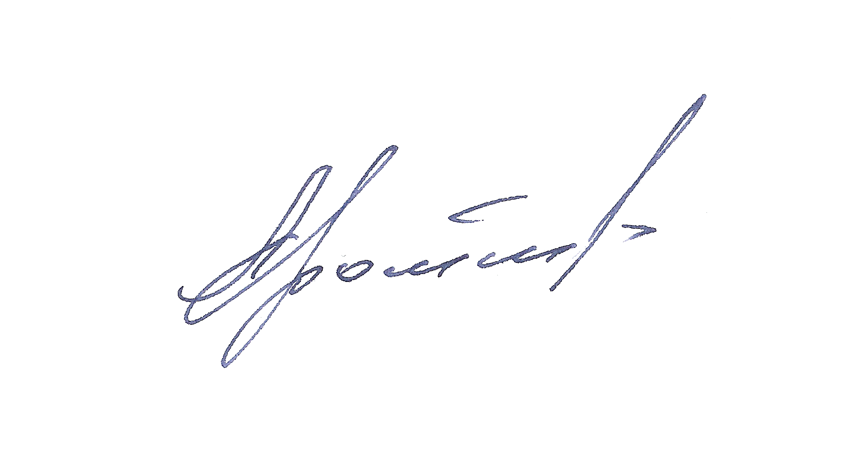
«УТВЕРЖДАЮ»

Председатель Правления Ассоциации
«Народные художественные промыслы России»

_____________________Г.А. Дрожжин

«18» декабря 2014 г.
ПРОТОКОЛ

заседания Экспертного совета по подведению итогов
о проведении конкурса «Двенадцать округов Москвы» на лучший сувенир с охотничьей тематикой в рамках XVII Выставки-ярмарки народных художественных промыслов России «ЛАДЬЯ. Зимняя сказка-2014»

Центральный Выставочный комплекс 18 декабря 2014 г.
«ЭКСПОЦЕНТР», пав. № 2 залы 1-3
г. Москва, Краснопресненская наб., 14

Присутствовали:

Дрожжин Г.А. – Председатель Правления Ассоциации «Народные художественные промыслы России», член Совета по государственной культурной политике при Председателе Совета Федерации Федерального Собрания Российской Федерации, член-корреспондент Российской Академии художеств – председатель Экспертного совета;

Севергина М. В. - Заместитель начальника управления поддержки и развития малого и среднего предпринимательства Департамента науки, промышленной политики и предпринимательства г. Москва;

Колодезный А. А. – Руководитель сети Коворгингов «Делу место»;

Мусина Р.Р. – профессор кафедры теории и истории декоративно-прикладного искусства и дизайна Московской Государственной промышленной Академии им. С.Г. Строганова, доктор искусствоведения, член Союза художников РФ – заместитель Председателя Экспертного совета;

Буфеева И.Ю. – доцент кафедры изящных искусств Института Искусств Московского Государственного Университета дизайна и технологий;

Олейник Т.М. - Старший научный сотрудник отдела дерева Всероссийского музея декоративно-прикладного и народного искусства, искусствовед;

Янткова Т.А. – член Союза художников России, начальник художественно-творческого отдела Ассоциации «Народные художественные промыслы России» - ответственный секретарь Экспертного совета.

Слушали: О присуждении дипломов лауреатам и вручении ценных призов по итогам выставки-конкурса в номинации «Двенадцать округов Москвы».
Постановили: присудить

Диплом и первый ценный приз на сумму тридцать тысяч рублей
КОНОНЕНКО АНЖЕЛИКЕ БОГДАНОВНЕ, Народный художественный промысел «ТУРИНА ГОРА» (Алтайский край, г. Барнаул) за панно «Москва – столица мира»;

Диплом и второй ценный приз на сумму двадцать тысяч рублей
РАЗУМОВОЙ ОКСАНЕ ВЛАДИМИРОВНЕ, Ордена «Знак Почета» ЗАО «ХОХЛОМСКАЯ РОСПИСЬ» (Нижегородская обл., г. Семенов) за токарную композицию «Москва»;

Диплом и второй ценный приз на сумму двадцать тысяч рублей
РОГАТОВУ ПАВЛУ СЕРГЕЕВИЧУ, Федоскинская «Ордена Знак Почета» фабрика миниатюрной живописи, ГУП Московской области (Московская обл., с. Федоскино) за ларец «Храм Василия Блаженного»;

Диплом и третий ценный приз на сумму десять тысяч рублей
ХАЛИКОВОЙ ТАМАРЕ РИНАТОВНЕ, ГУП БХП «Агидель» (Республика Башкортостан, г. Уфа) за панно «Двенадцать округов Москвы»;

Диплом и третий ценный приз на сумму десять тысяч рублей
ШМЕЛЕВОЙ НАДЕЖДЕ АЛЕКСАНДРОВНЕ, ЗАО фабрика «ГОРОДЕЦКАЯ РОСПИСЬ» (Нижегородская обл., г. Городец) за панно «Банный день»;

Диплом и третий ценный приз на сумму десять тысяч рублей
НОВИКОВОЙ Нине Васильевне, ЗАО «Кисловодский Фарфор – ФЕНИКС» (г. Кисловодск) за вазу Чародейка «Московский дворик».

Председатель Экспертного совета Г.А. Дрожжин

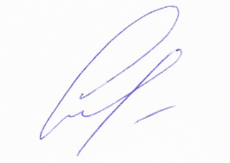

Заместитель начальника управления
поддержки и развития малого и среднего
предпринимательства г. Москвы М. В. Севергина
Ответственный секретарь совета 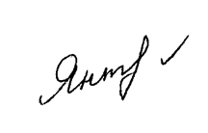 Т.М. Янткова

